

**2022**

логотип_3Д_Пшеничникова.jpg

**УПРАВЛЕНИЕ**

**ПО ПРОФИЛАКТИКЕ КОРРУПЦИОННЫХ ПРАВОНАРУШЕНИЙ АППАРАТА АДМИНИСТРАЦИИ СМОЛЕНСКОЙ ОБЛАСТИ**

ПАМЯТКА

**«О РЕАЛИЗАЦИИ МЕР ПО ПРОФИЛАКТИКЕ КОРРУПЦИОННЫХ ПРАВОНАРУШЕНИЙ В ОРГАНИЗАЦИЯХ, НАХОДЯЩИХСЯ В ГОСУДАРСТВЕННОЙ СОБСТВЕННОСТИ СМОЛЕНСКОЙ ОБЛАСТИ»**

**ГДЕ УСТАНОВЛЕНА ОБЯЗАННОСТЬ УЧРЕЖДЕНИЙ (ПРЕДПРИЯТИЙ) ПРИНИМАТЬ МЕРЫ ПО ПРЕДУПРЕЖДЕНИЮ КОРРУПЦИИ?**

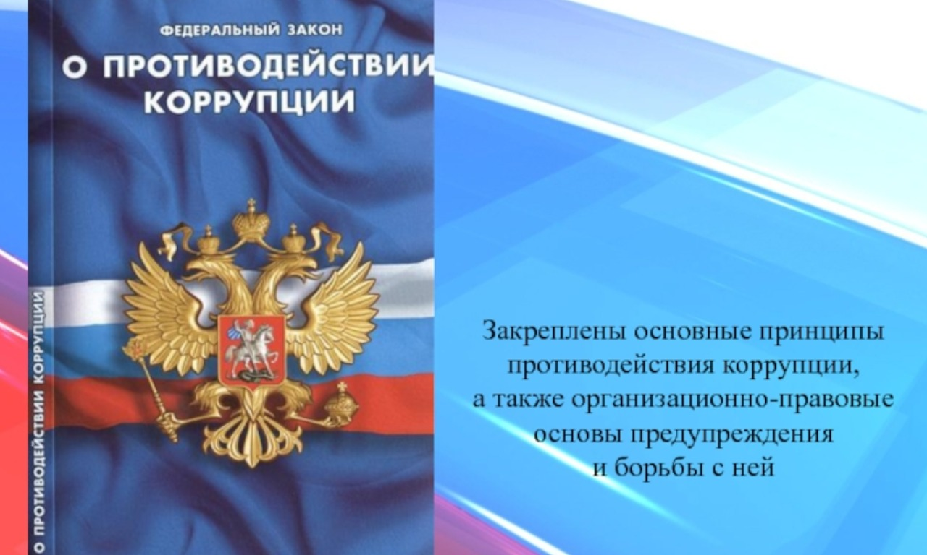

**?**

**ГДЕ УСТАНОВЛЕНА ОБЯЗАННОСТЬ УЧРЕЖДЕНИЙ (ПРЕДПРИЯТИЙ) ПРИНИМАТЬ МЕРЫ ПО ПРЕДУПРЕЖДЕНИЮ КОРРУПЦИИ?**

**В статье 133 Федерального закона от 25.12.2008 № 273-ФЗ «О противодействии коррупции», согласно которой:**

**«1. Организации обязаны разрабатывать и принимать меры по предупреждению коррупции…»**

**КАКОВ ПРИМЕРНЫЙ ПЕРЕЧЕНЬ МЕР ПО ПРЕДУПРЕЖДЕНИЮ КОРРУПЦИИ В УЧРЕЖДЕНИЯХ (ПРЕДПРИЯТИЯХ)?**

✓ **определение подразделений или должностных лиц, ответственных за профилактику коррупционных и иных правонарушений;**

✓ **сотрудничество организации с правоохранительными органами;**

✓ **разработка и внедрение в практику стандартов и процедур, направленных на обеспечение добросовестной работы учреждения (предприятия);**

✓ **принятие кодекса этики и служебного поведения работников учреждения (предприятия);**

✓ **предотвращение и урегулирование конфликта интересов;**

✓ **недопущение составления неофициальной отчетности и использования поддельных документов**



!

**КАК ОРГАНИЗОВАТЬ РАБОТУ ПО ПРОФИЛАКТИКЕ КОРРУПЦИИ В УЧРЕЖДЕНИИ (НА ПРЕДПРИЯТИИ)?**

**а) разработку локальных правовых актов учреждения (предприятия) в сфере профилактики коррупции**

**1. Определить должностное лицо (подразделение) учреждения (предприятия), ответственное за профилактику коррупции, в том числе за:**

**б) реализацию локальных правовых актов учреждения (предприятия) в сфере профилактики коррупции и принятие иных мер по профилактике коррупции**

**Закрепить обязанности (функции) в сфере профилактики коррупции:**

**- в отдельном распорядительном акте учреждения (предприятия);**

**- в должностной инструкции должностного лица;**

**- в положении о подразделении учреждения (предприятия)**

**2. Разработать и принять локальные правовые акты по вопросам профилактики коррупции в учреждении (на предприятии):**

**Приказ о создании комиссии по противодействию коррупции (состав)**

**Положение о комиссии по противодействию коррупции**

**Положение о порядке уведомления работодателя о случаях склонения работника учреждения к совершению коррупционных правонарушений или о ставшей известной работнику информации о случаях совершения коррупционных правонарушений**

**Положение об оценке коррупционных рисков в учреждении (на предприятии)**

**Положение об антикоррупционной**

**политике в учреждении (на предприятии)**

**Кодекс этики и служебного поведения работников учреждения (предприятия)**

**Положение о предотвращении и урегулировании конфликта интересов в учреждении (на предприятии)**

**План мероприятий по противодействию коррупции в учреждении (на предприятии)**

**Правила обмена деловыми подарками и знаками делового гостеприимства в учреждении (на предприятии)**

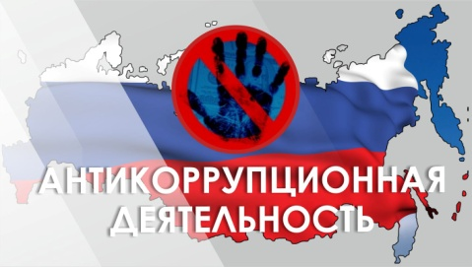



**на сайте Министерства труда и социальной защиты Российской Федерации:**

**https://rosmintrud.ru/ministry/programms/anticorruption/015**

**3. Обеспечить реализацию статьи 641 Трудового кодекса РФ, статьи 12 Федерального закона «О противодействии коррупции»**

**Рекомендуем при принятии мер по предупреждению коррупции в учреждениях (на предприятиях) руководствоваться методическими материалами, размещенными:**

**5. Организовать мероприятия в целях антикоррупционного просвещения работников учреждения (предприятия)**

**4. Обеспечить сотрудничество учреждения (предприятия) с правоохранительными органами и органами, осуществляющими государственный контроль (надзор), в целях профилактики коррупции, включая:**

**в соответствии с планом мероприятий по предупреждению коррупции (совещания, индивидуальные и групповые консультации, размещение информации на сайте учреждения (предприятия), на информационных стендах в помещениях)**

**а) оказание содействия представителям этих органов при проведении ими контрольно- надзорных мероприятий, оперативно-розыскных мероприятий;**

**б) привлечение представителей этих органов к мероприятиям по просвещению**

**уведомление представителя нанимателя (работодателя) по последнему месту работы (службы) государственного (муниципального) служащего**

**Примерный перечень правовых актов по вопросам**

**противодействия коррупции учреждения (предприятия)**

|  |  |  |
| --- | --- | --- |
| **№** | **Наименование**  **локального нормативного**  **акта** | **Содержание**  **локального нормативного акта** |
| **1** | **Положение об антикоррупционной политике** | **- основные принципы противодействия коррупции;**  **- правовые и организационные основы предупреждения коррупции;**  **- задачи, функции и полномочия структурного подразделения или должностного лица, ответственных за противодействие коррупции;**  **- положение о недопущении составления неофициальной отчетности и использования поддельных документов** |
| **2** | **О назначении лиц, ответственных за профилактику коррупционных правонарушений** | **определены лица (подразделения), ответственные за профилактику коррупционных правонарушений** |
| **3** | **План мероприятий по противодействию коррупции в учреждении (на предприятии)** | **- мероприятия, направленные на реализацию статьи 133 Федерального закона от 25.12.2008  № 273-ФЗ «О противодействии коррупции»;**  **- мероприятия по антикоррупционному просвещению и пропаганде;**  **- мероприятия, направленные на обеспечение права граждан на доступ к информации о деятельности учреждения (предприятия);**  **- сроки исполнения мероприятий, ответственные исполнители** |
| **4** | **Положение о предотвращении и урегулировании конфликта интересов в учреждении (на предприятии)** | **- порядок выявления и урегулирования конфликтов интересов, возникающих у работников учреждения (предприятия) в ходе выполнения ими трудовых обязанностей;**  **- обязанности работников в связи с раскрытием и урегулированием конфликта интересов;**  **- форма уведомления и последовательность действий работника по подаче уведомления о возникновении конфликта интересов** |
| **5** | **О создании комиссии по противодействию коррупции (составе).**  **Положение о комиссии по противодействию коррупции в учреждении (на предприятии)** | **- состав комиссии по противодействию коррупции в учреждении (на предприятии);**  **- задачи, функции и полномочия комиссии по противодействию коррупции в учреждении (на предприятии);**  **- основания для проведения заседания комиссии по противодействию коррупции в учреждении (на предприятии);**  **- порядок работы комиссии по противодействию коррупции в учреждении (на предприятии)** |
| **6** | **Кодекс этики и служебного поведения работников** | **- этические нормы служебного поведения работников;**  **- общие ценности, принципы и правила поведения** |
| **7** | **Положение об оценке коррупционных рисков в учреждении (на предприятии) (с приложением карты коррупционных рисков)** | **- критические точки (функции, при исполнении которых наиболее вероятно возникновение коррупционных рисков);**  **- краткое описание возможной коррупционной схемы;**  **- подразделения и (или) должности в учреждении (на предприятии), наиболее подверженные коррупционным рискам;**  **- степень вероятности коррупционных рисков, меры по их минимизации** |
| **8** | **Положение о порядке уведомления работодателя о случаях склонения работника учреждения (предприятия) к совершению коррупционных правонарушений или о ставшей известной работнику информации о случаях совершения коррупционных правонарушений** | **- форма уведомления и последовательность действий работника по подаче уведомления;**  **- порядок учета (регистрация) уведомлений;**  **- порядок направления информации в правоохранительные органы для принятия мер** |
| **9** | **Правила обмена деловыми подарками и знаками делового гостеприимства в учреждении (на предприятии)** | **- требования, предъявляемые к деловым подаркам и знакам делового гостеприимства;**  **- права и обязанности работников учреждения (предприятия) при обмене деловыми подарками и знаками делового гостеприимства** |

